ASVenezia, Avogaria di Comun, Prove di età per magistrati, registro 176-8, pag. 287, c. 143v

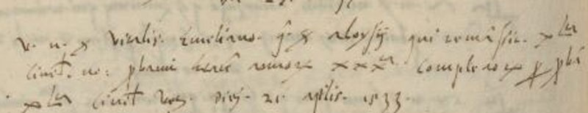

27.5.1536
MDXXXVI die 27 maii
Vir nobilis ser Vitalis Emiliano q. ser Aloysii qui remansit XL.ta civilis novae probavit etatem annorum XXX.ta complectorum per probam XL.ta civilis veteris diei 20 aprilis 1533.

